БОКС
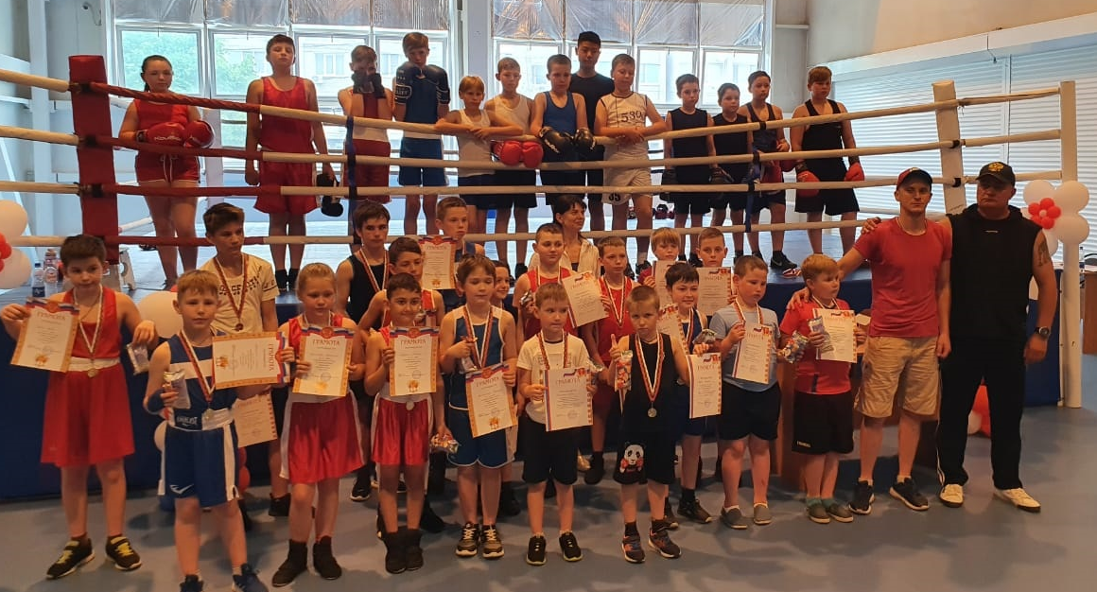
1 июня в городе Приморско-Ахтарске прошел открытый турнир Приморско-Ахтарского района по боксу приуроченного ко Дню защиты детей. В соревнованиях приняло участие 100 спортсменов из Краснодарского края
I место в своей весовой категории заняли: Степанов Артем, Бутников Михаил, Тыщенко Илья, Кузин Алексей, Кропова Роман.
В номинации «Лучший боксер» победителем стал Степанов Артем.
Тренируются спортсмены у Черных Владислава Сергеевича.

Спортивная борьба
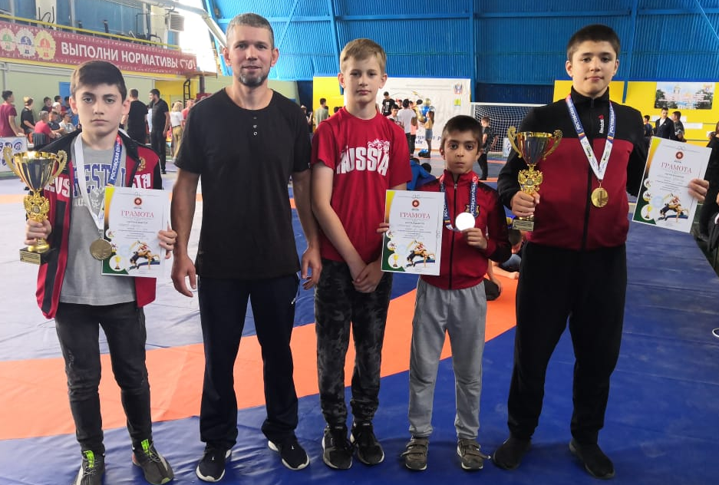
4-6 июня в городе Красный Сулин прошло открытое первенство Красносулинского района по вольной борьбе, посвященное 76 годовщине Победы в ВОВ среди юношей. В соревнованиях приняло участие более 300 спортсменов из 22 команд (Москвы, Волгограда, Чеченской республики, ДНР, Дагестана, Калмыкии, Ставропольского края) Спортсмены СШ «Легион» привези 3 призовых места.
I место в своей весовой категории заняли Арухов Мурат и Магомедов Магомед.
II место в своей весовой категории занял Магомедов Рамазан.
Тренируются спортсмены у Дениса Григорьевича Кончакова.

